NATJEČAJ „NAJMLAĐI ZA VODE HRVATSKE 2016.-2017.“


Datum početka natječaja: 7. rujna 2016.
Rok dostave radova: 27. siječnja 2017.
Tema natječaja: Otpadne vode - očuvanje voda
Ciljna skupina: Učenici osnovnih škola
Cilj natječaja: Poticanje učenika i nastavnika na kreativan pristup učenju i prezentaciji nastavnog gradiva iz područja prirodnih znanosti vezanih uz temu onečišćenja voda te podizanje svijesti o nužnosti aktivnog djelovanja i uključivanja svakog pojedinca u očuvanje vodnih resursa Hrvatske za buduće generacije
Dostava radova: Poštom
Proglašenje nagrađenih radova: Veljača 2017.
Podjela nagrada: Ožujak 2017., povodom obilježavanja Svjetskog dana voda 2017.

Pozivamo učenike i nastavnike osnovnih škola da se uključe u natječaj Hrvatskih voda pod nazivom „Najmlađi za vode Hrvatske 2016.-2017.“ s temom „Otpadne vode – očuvanje voda“ čiji radovi trebaju obraditi pitanja: tko i kako onečišćuje vode, kako smanjiti onečišćenje voda, što su to otpadne vode, na koje načine možemo zbrinjavati otpadne vode, koliko čovjek proizvede otpadne vode, kako racionalno koristimo vodu, kako čuvamo naše vode zašto je voda važna za život na Zemlji, kako otpadna voda utječe na okoliš i prirodu i drugo. Učenički radovi se mogu dostaviti prema propisanim KATEGORIJAMA i KRITERIJIMA do 27. siječnja 2017. godine preporučeno poštom na adresu:

HRVATSKE VODE
„Za natječaj – Najmlađi za vode Hrvatske 2016.-2017.“
Ulica grada Vukovara 220
10000 Zagreb

Prijave pristigle izvan navedenog roka nećemo uzeti u razmatranje.

Prijavljeni projekti moraju obrađivati temu Svjetskog dana voda 2017. – „OTPADNE VODE“ s naglaskom na očuvanje i korištenje voda te trebaju obuhvatiti sljedeće kategorije i kriterije natječaja:

  - EDUKATIVNI MATERIJAL - razni kalendari, letci, stripovi, edukativne igre, brošure i sl.

Pojedina škola može dostaviti po jedan primjerak rada. Edukativni materijal treba dostaviti u tiskanoj i digitalnoj formi.

  - ISTRAŽIVAČKI PROJEKTI ILI EDUKATIVNE RADIONICE - dostava materijala o provedenim istraživačkim projektima ili edukativnim radionicama s temom očuvanja voda obuhvaća:

    - Opis projekta na najviše 5 stranica formata A4 teksta (istaknuti: ciljeve, sudionike, tijek projekta, rezultate i zaključak)
    - Priloge s opisom (fotografije, video zapis, tablice i drugo)

Pojedina škola može dostaviti samo jedan istraživački projekt ili edukativnu radionicu. Provedeni projekt/radionica ne smije biti stariji od 3 godine (osim ako se provodi u kontinuitetu više godina). Prednost u ocjenjivanju će imati projekti koji se ističu svojom inovativnosti te koji su svojim rezultatima unaprijedili spoznaje i podigli svijest šire zajednice u korištenju i očuvanju voda.

  - LIKOVNI RADOVI S TEMOM „OTPADNE VODE – OČUVANJE VODA“

Pojedina škola može dostaviti najviše do 3 izabrana likovna rada u zadanoj temi koje treba dostaviti u originalu poštom. Radovi mogu biti u raznim tehnikama crtanja i materijala.

Svaki rad na poleđini obavezno mora sadržavati sljedeće podatke:

- ime i prezime autora
- razred
- ime i kontakt podatke nastavnika (telefon, e-mail adresu)
- ime i adresu škole

  - SLOGAN I PJESMICA – učenički literarni radovi s navedenom temom u formi slogana ili pjesmica.

Pojedina škola u ovoj kategoriji može dostaviti do 5 izabranih slogana i 3 pjesmice.

Svaki rad na poleđini obavezno mora sadržavati sljedeće podatke:

• ime i prezime autora
• razred
• ime i kontakt podatke nastavnika (telefon, e-mail adresu)
• ime i adresu škole

  - KRATKI SPOTOVI – video zapisi poruka ili kratkih spotova/pjesmica (do 2 min) s porukama onečišćenja i očuvanja voda.

Pojedina škola može dostaviti po jedan video zapis poruke i kratkog spota. Prednost u ocjenjivanju imat će radovi koji su autorsko djelo učenika i nastavnika škole (tekst, koreografija, glazba i drugo).

Ostali uvjeti natječaja:

- Materijal je potrebno dostaviti u pisanom/originalnom obliku i na CD/DVD-u
- Uz projekte je potrebno dostaviti ispunjenu i potpisanu/ovjerenu Prijavnicu s označenim kategorijama u kojima škola sudjeluje
- Pojedina škola može prijaviti više projekata u ponuđenim kategorijama.

Na službenim internetskim stranicama Hrvatskih voda www.voda.hr objavljen je Natječaj u okviru kojega je moguće preuzeti Prijavnicu u Word formatu (radi popunjavanja rubrika).

Povjerenstvo Hrvatskih voda će pristigle prijave i radove ocijeniti uzimajući u obzir jedinstvenost projekta, inovativnost, glavnu poruku i cilj projekta, uspješnost edukacije i podizanja svijesti o očuvanju voda, uključenost učenika u projekt i druge elemente važne za ukupni edukativni efekt projekta. Svi sudionici natječaja će biti obaviješteni o rezultatima natječaja pisanim putem, a rezultati će biti objavljeni i na web stranicama Hrvatskih voda.

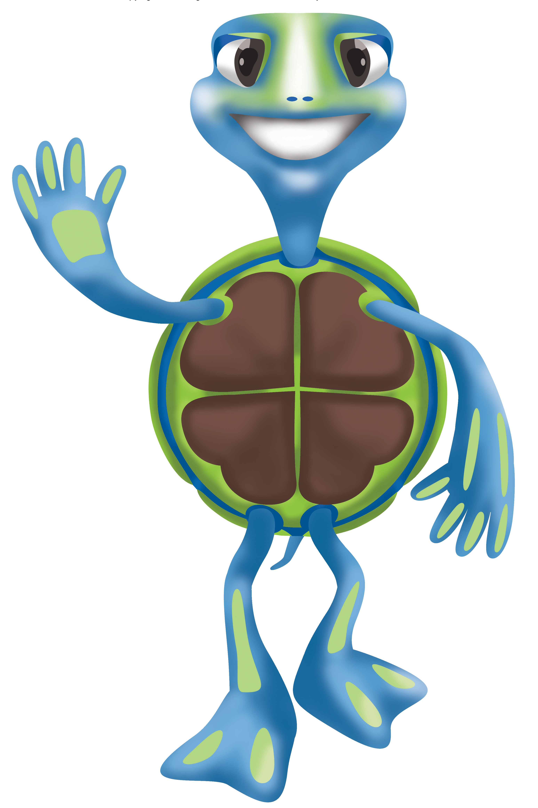

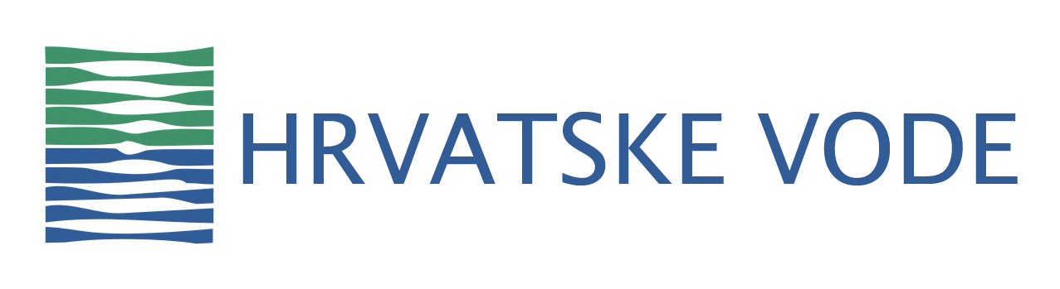
Natječaj Hrvatskih voda
„NAJMLAĐI ZA VODE HRVATSKE 2016. - 2017.“

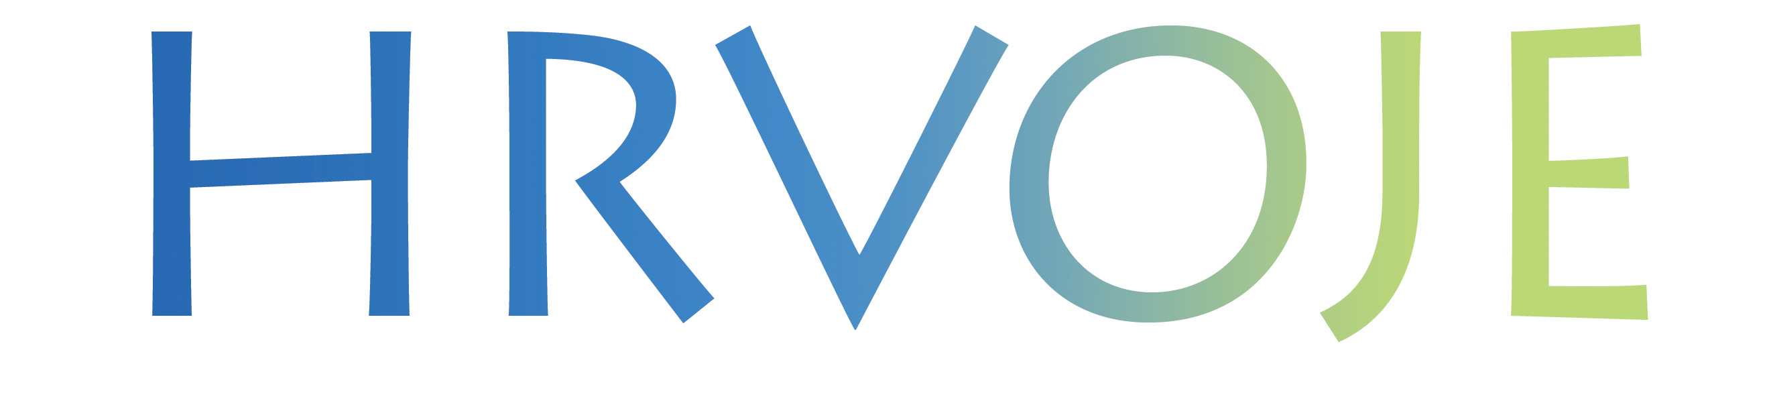
PRIJAVNICA

PODACI O ŠKOLI
Osnovna škola:
Adresa škole:
Ravnatelj/ica škole:
E-mail:
Telefon:

PODACI O PRIJAVLJENOM PROJEKTU
Kategorija (zaokružiti jedan ili više odgovora) | - edukativni materijal  - istraživački projekt ili edukativna radionica  - likovni radovi  - slogan i pjesmica  - kratki spot – video zapis
Voditelj projekta (učitelj ili nastavnik):
Početak projekta:
Završetak projekta:
Mjesto provedbe projekta:
Broj učenika uključenih u projekt (navesti dobnu skupinu i razred):
Rezultati projekta:
Je li projekt predstavljen široj javnosti (opisati ukratko kada i gdje):
U ___________, dana ________________ 20___.
voditelj projekta:  ________________________________________ |  | ravnatelj/ica škole:  _______________________________________
M.P.

Napomena:
Dostavljene učeničke radove Hrvatske vode mogu objavljivati u promidžbene svrhe projekta (web stranica, izložbe, časopisi i slično), te se neće vraćati pošiljatelju. Dostavljeni radovi ne smiju biti radovi koji su na sličnim natječajima bili već nagrađivani.

